Министерство науки и высшего образования Российской Федерации

Федеральное государственное бюджетное образовательное учреждение высшего образования «Ульяновский государственный технический университет»

Кафедра «Вычислительная техника»

**Отчет по лабораторной работе №2**

Дисциплина: «Разработка профессиональных приложений»

Двумерные структуры данных

Вариант № 1

Выполнил:

студент группы ИВТАПбд-21

Аронов В. В.

Проверил:

преподаватель кафедры

«Вычислительная техника»

Исхаков И.И.

Ульяновск, 2023

**Задание по варианту**

Необходимо реализовать 1 вариант задания, а именно: выполнить обработку элементов прямоугольной матрицы A, имеющей N строк и M столбцов. Найти наибольший элемент столбца матрицы A, для которого сумма абсолютных значений элементов максимальна.

**Требования к программе:**

1. Ввод элементов списка должен быть доступен путем автоматической генерации. Необходимо использовать библиотеку numpy. Результаты выполнения должны сохраняться в файл (исходные данные и результат обработки).
2. Исходный код должен быть откомментирован
3. Необходимо реализовать правильную декомпозицию программы на методы.

**Описание реализации**

**Функция обработки матрицы:**

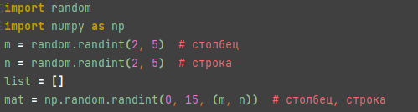

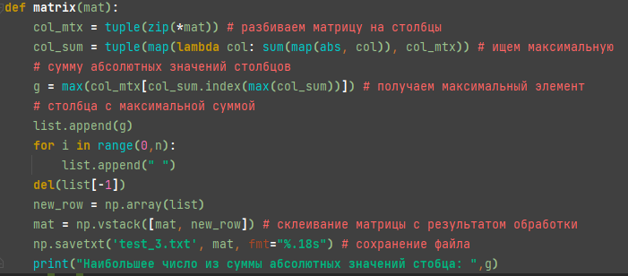

С помощью random.randint заполняем матрицу с рандомным количеством строк и столбцов. С помощью цикла for пробегаемся сначала по строкам, вычисляем среднее значение каждой. Затем по столбцам вычисляем максимальную сумму абсолютных значений. Данные значения заносим в списки, после чего эти списки склеиваем с исходной матрицей благодаря методам библиотеки numpy. После чего результат выводим в консоль и записываем матрицу и результат в txt файл.

**Описание возникших затруднений**

При написании кода трудностей не возникло.

**Результаты работы программы**

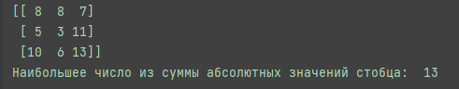

**1 рис. Вывод матрицы и результата в консоле**

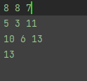

**2 рис. Вывод матрицы и результата в одном .txt файле**

**Код программы**

**import** random  
**import** numpy **as** np  
m **=** random.randint**(**2, 5**)** # столбец  
n **=** random.randint**(**2, 5**)** # строка  
list **= []**mat **=** np.random.randint**(**0, 15, **(**m, n**))** # столбец, строка  
print**(**mat**)  
def matrix(**mat**):** col_mtx **=** tuple**(**zip**(\***mat**))** # разбиваем матрицу на столбцы  
 col_sum **=** tuple**(**map**(lambda** col**:** sum**(**map**(**abs, col**))**, col_mtx**))** # ищем максимальную  
 # сумму абсолютных значений столбцов  
 g **=** max**(**col_mtx**[**col_sum.index**(**max**(**col_sum**))])** # получаем максимальный элемент  
 # столбца с максимальной суммой  
 list.append**(**g**)  
 for** i **in** range**(**0,n**):** list.append**(" ")  
 del(**list**[-**1**])** new_row **=** np.array**(**list**)** mat **=** np.vstack**([**mat, new_row**])** # склеивание матрицы с результатом обработки  
 np.savetxt**('test_3.txt'**, mat, fmt**="%.18s")** # сохранение файла  
 print**("Наибольшее число из суммы абсолютных значений стобца: "**,g**)**matrix**(**mat**)**